Lampiran 1. Hasil Validasi Metode Penambatan Molekul (Docking)
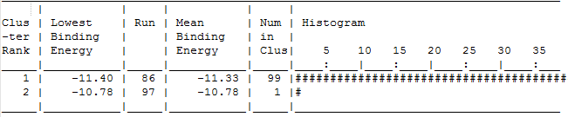
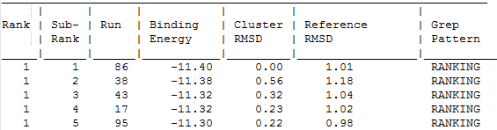

Lampiran 2. Interaksi Tamoxifen pada Kantung Aktif Reseptor Estrogen Alfa

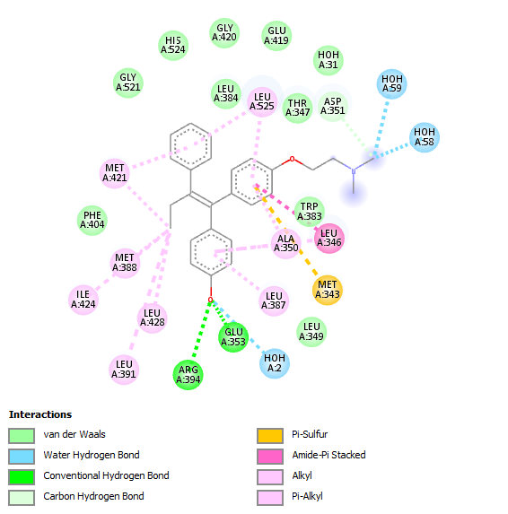

Lampiran 3. Interaksi Andrographolide pada Kantung Aktif Reseptor Estrogen Alfa
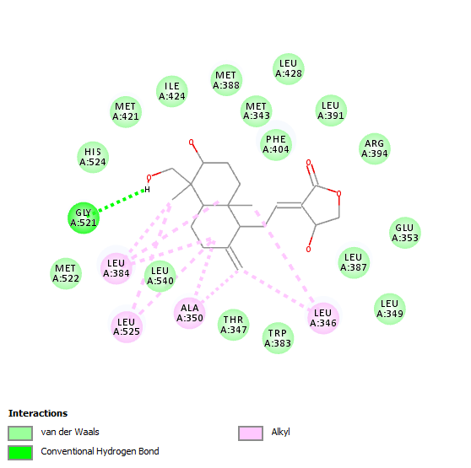
Lampiran 4. Struktur Tamoxifen dan Andrographolide serta Modifikasi Strukturnya

Nama | Struktur | Lipinski’s rule
Tamoxifen | 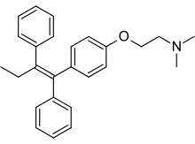 | MW : 388.531  HBD : 2  HBA : 2  LogP : 4.285
Andrographolide (AND) | 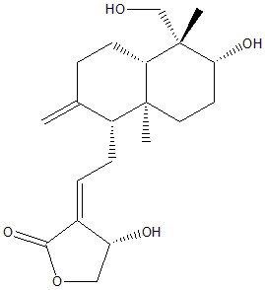 | MW : 354.487  HBD : 3  HBA : 4  LogP : 2.122
Modifikasi AND1 | 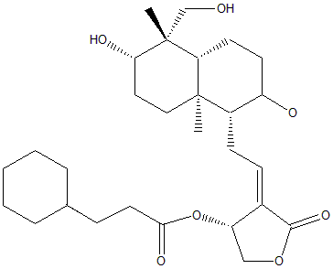 | MW : 408.696  HBD : 4  HBA : 6  LogP : 3.264
Modifikasi AND2 | 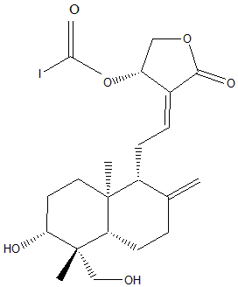 | MW : 434.427  HBD : 4  HBA : 5  LogP : 1.898
Modifikasi AND3 | 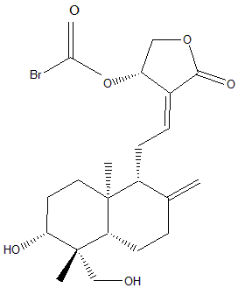 | MW : 471.438  HBD : 3  HBA : 4  LogP : 2.886
Modifikasi AND4 | 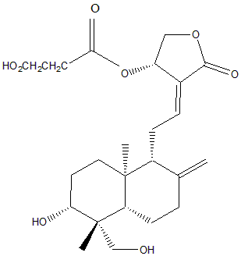 | MW : 445.576  HBD : 3  HBA : 4  LogP : 1.221
Modifikasi AND5 | 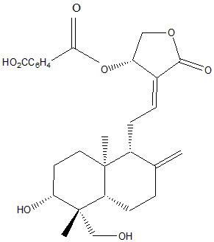 | MW : 495.538  HBD : 3  HBA : 5  LogP : 4.665

Lampiran 5. Kurva ROC Validasi Metode Pemodelan Farmakofor
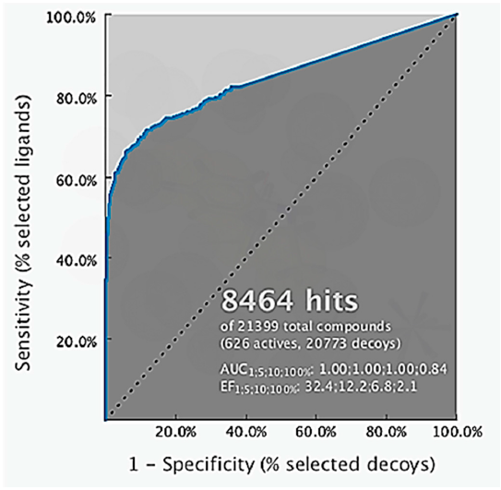

Lampiran 6. Hasil Pharmacophore-fit Andrographolide dan Modifikasinya
No | Nama Molekul |  | Pharmacophore-fit (%)
1 |  | Andrographolide (AND) | 46,39
2 |  | Modifikasi AND1 | 56,03
3 |  | Modifikasi AND2 | 62,76
4 |  | Modifikasi AND3 | 64,07
5 |  | Modifikasi AND4 | 62,39
6 |  | Modifikasi AND5 | 63,47

Lampiran 7. Hasil Simulasi Docking Andrographolide dan Modifikasi Strukturnya Beserta Tamoxifen terhadap ERα
No | Nama Molekul | ∆G kkal/mol | Jumlah Klaster | Ki (nM) | Interaksi dengan Asam Amino
 |  |  |  |  | Ikatan Hidrogen | van der Waals (Hidrofobik)
1 | Tamoxifen | −11.40 | 99 | 1.92 | Arg394, Glu353 | Gly521,His524,Glu419, Thr347,Leu384,Asp351, Trp383,Phe404
2 | Andrographolide (AND) | −9.65 | 47 | 243.1 | Gly521 | His524,Met421,Ile424, Leu428,Leu391,Arg394,Glu353,Trp383,Thr347, Leu540
3 | Modifikasi (AND1) | −8.95 | 22 | 421.81 | Gly521 | Asp351,Arg394,Glu419, Ile424, Leu428,Val418,Trp383
4 | Modifikasi (AND2) | −10.05 | 39 | 43.25 | Gly521, Met343 | Arg394,Gly420,Ile424, Leu346, Leu536,Trp383
5 | Modifikasi (AND3) | −8.79 | 63 | 361.17 | Gly521, Met343 | Arg394,Asp351,Glu353,Gly420,Ile424,Leu354, Leu391,Phe404
6 | Modifikasi (AND4) | −8.95 | 55 | 277.10 | Gly521, Asp351, Met421 | Arg394,Glu353,Ile421, Leu384, Leu428,Leu536
7 | Modifikasi (AND5) | −12.43 | 68 | 1.08 | Gly521, Asp351, Met343 | Cys530,Leu349,Leu384, Leu387,Phe404,Val533

Lampiran 8. Nilai RMSD Sistem Simulasi
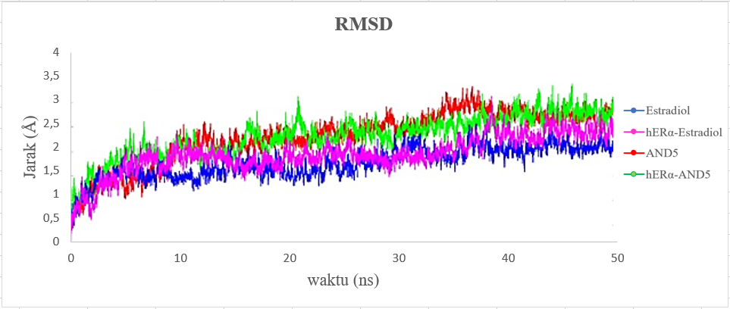

Lampiran 9. Nilai RMSF Sistem Simulasi

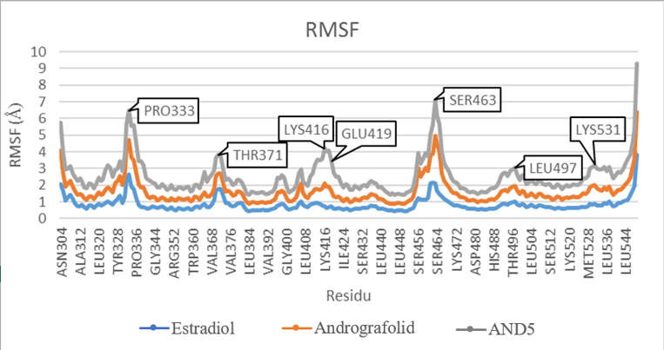

Lampiran 10. Perhitungan Energi Ikatan Sistem Metode MM-PBSA
Komponen Energi (kkal/mol) | Sistem
Komponen Energi (kkal/mol) | hERα − Estradiol | hERα – AMD10
Interaksi Van der Waals (VdW) | −44,87 | −57,92
Energi Elektrostatik (EEL) | 1,16 | −9,67
Kontribusi Elektrostatik terhadap Energi Bebas Solvasi (E_{GB}) | 7,39 | 19,56
Kontribusi Non-polar terhadap Energi Bebas Solvasi (E_{SURF}) | −4,54 | −5,54
∆Ggas (VdW + EEL) | −43,71 | −67,54
∆Gsolv (E_{GB} + E_{SURF}) | 2,85 | 14,02
∆G_{TOTAL}  (VdW + EEL + E_{GB} + E_{SURF}) | −40,86 | −50,52

